

Informe de Presupuesto de Proyectos del POA 2025
Cierre del tercer trimestre - al 30/09/2025

Dirección General de Administración y Carrera Judicial
Dirección de Planificación y Desarrollo

Octubre 14, 2025

Ejecución Presupuestaria de Proyectos del POA 2025 (Recursos internos).

A continuación, se presenta las informaciones de ejecución presupuestaria para los proyectos del POA 2025, correspondiente a los recursos internos asignados a cada proyecto, al 30 de septiembre 2025. Estos datos excluyen tanto a la Escuela Nacional de la Judicatura como al Registro Inmobiliario, tomando en cuenta que éstos manejan un POA con un presupuesto independiente.

Resumen de Ejecución Presupuestaria de Proyectos POA 2025
Proyecto | Presupuesto Asignado |  | Comprometido | Pagado | Disponible
Adecuación de Sedes para Infraestructura Digna y Accesible |  | $237,447,408.15 | $159,971,862.84 | $66,083,088.94 | $11,392,456.37
Agenda de Participación Social PJ Nacional e Internacional |  | $25,000,000.00 | $0.00 | $25,000,000.00 | $0.00
Apertura de Sede Judicial SDE |  | $344,808,051.83 | $264,589,265.19 | $49,207,256.76 | $31,011,529.88
Identidad Institucional & Accesibilidad-Usabilidad Portales Web |  | $29,242,574.14 | $6,000,000.00 | $1,622,706.50 | $21,619,867.64
Implementación de la Política de Comunicaciones del PJ |  | $6,800,000.00 | $2,333,333.34 | $4,466,666.66 | $0.00
Implementación Sistema de Gestión de Recursos (ERP) |  | $13,000,000.00 | $0.00 | $0.00 | $13,000,000.00
Justicia Abierta |  | $28,200,000.00 | $15,500,000.00 | $12,301,000.00 | $399,000.00
Justicia Juvenil Restaurativa |  | $306,428.57 | $8,428.57 | $278,000.00 | $20,000.00
Mecanismos No Adversariales de Resolución de Conflictos |  | $6,016,428.57 | $120,828.57 | $2,205,600.00 | $3,690,000.00
Modelo Atención a Usuarios(as) |  | $6,354,000.00 | $6,345,000.00 | $0.00 | $9,000.00
Modelo Operativo y Sistema Integral de Gestión de la Calidad |  | $9,247,211.12 | $683,800.00 | $6,141,200.00 | $2,422,211.12
Optimización Procesal Penal |  | $33,552,671.53 | $17,800.00 | $26,982,200.00 | $6,552,671.53
Planificación Estratégica Decenal |  | $60,000,000.00 | $35,000,000.00 | $25,000,000.00 | $0.00
Sistema de Evaluación del Desempeño |  | $2,800,000.00 | $1,760,850.00 | $39,150.00 | $1,000,000.00
Transformación Digital |  | $142,579,818.52 | $15,487,302.37 | $114,840,570.55 | $12,251,945.60
Tratamiento Bajo Supervisión Judicial |  | $580,000.00 | $323,826.00 | $0.00 | $256,174.00
Tribunales al día |  | $3,814,883.85 | $2,256,770.40 | $726,067.60 | $832,045.85
Total general |  | $949,749,476.28 | $510,399,067.28 | $334,893,507.01 | $104,456,901.99

*Fuente: Dirección Financiera del Consejo del Poder Judicial, recibido en fecha 13/10/2025.

Gráfico No. 1: Distribución presupuestaria de los proyectos 2025
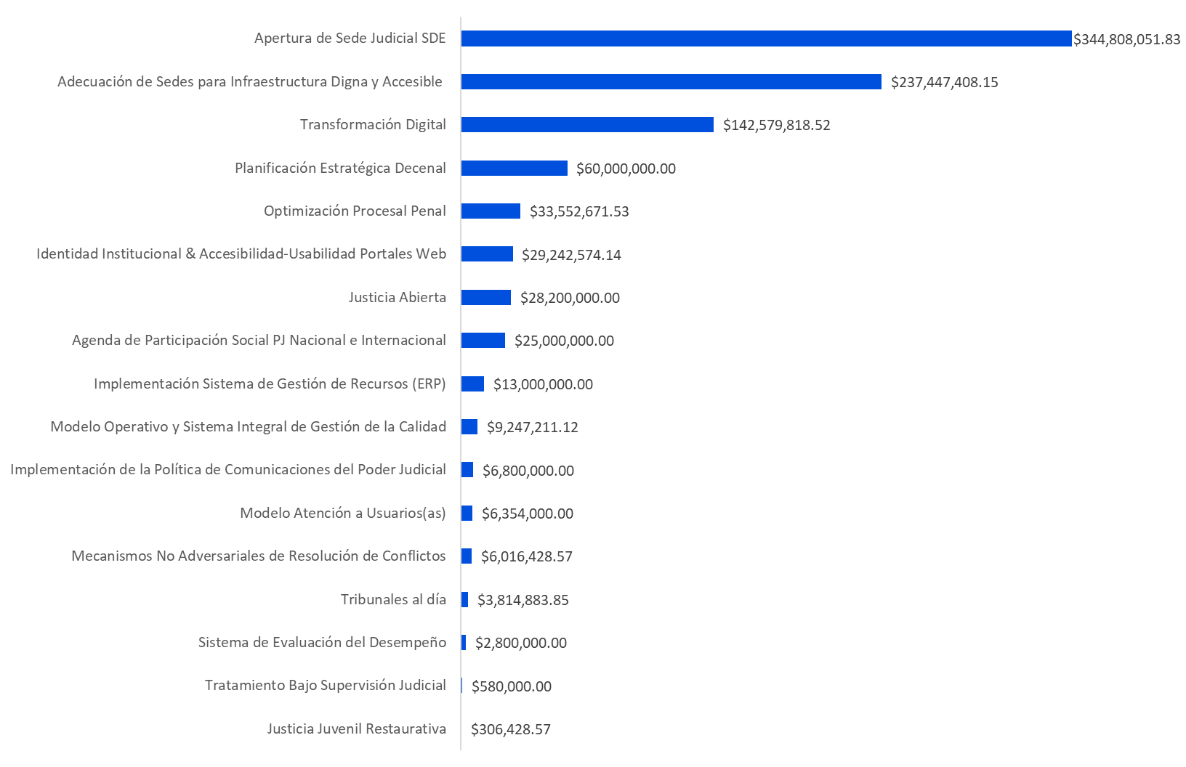

Gráfico No. 2: Ejecución Presupuestaria de proyectos al 30/09/2025

Visto:
Isnelda Guzmán
Directora de Planificación y Desarrollo

Elaborado:
Esperanza Adames L.
Gerente de Proyectos

